МІНІСТЕРСТВО ОСВІТИ І НАУКИ УКРАЇНИ

«НАЦІОНАЛЬНИЙ УНІВЕРСИТЕТ «ЛЬВІСЬКА ПОЛІТЕХНІКА»

Інститут телекомунікацій, радіоелектроніки та електронної техніки Кафедра «Радіоелектронні пристрої та системи»



**Звіт**

**З лабораторної роботи №2.**

**Вивчення роботи послідовного порту плат**

Виконав:

Студент групи ІХ-12

Домарат О.М

Прийняв:Викладач Вус Б.С.

Львів

2023

**Мета:** дослідити роботу послідовного порту плат з використанням класу Serial.

**Завдання:** Написати програму включення світлодіодів в різних режимах по команді комп'ютера. Контролер Arduino повинен виконувати три команди: 1. Команду перевірки з'єднання між комп'ютером і контролером. На певний символ контролер повинен відповісти підтвердженням. 2. Команду управління світлодіодами. При отриманні якої встановлюється режим, Отримання команди підтвердити 3. Команду виключення світлодіодів, при отриманні якої світлодіоди вимикаються

**Обладнання:** мікроконтролер Arduino; світлодіоди; кабелі; макетна плата; USB – кабель.

**Приклади практичного використання:**

* 1. Система "розумний будинок": Керування освітленням, опаленням, кондиціонуванням повітря та іншими пристроями в будинку через комп'ютер.

* 2. Акваріумна система: Керування рівнем води, фільтрацією та освітленням у водному акваріумі для догляду за рибками та рослинами.

* 3. Внутрішній кіоск або інтерактивний дисплей: Використання світлодіодів для створення інтерактивних візуальних ефектів в кіоску або на виставці.

* 4. Освітлення на відкритому повітрі: Керування освітленням на фермерській ділянці або в саду для підтримки росту рослин та забезпечення безпеки вночі.

Хід роботи:

1. Зібрав макет Рис. 2 відповідно схеми на Рис. 1

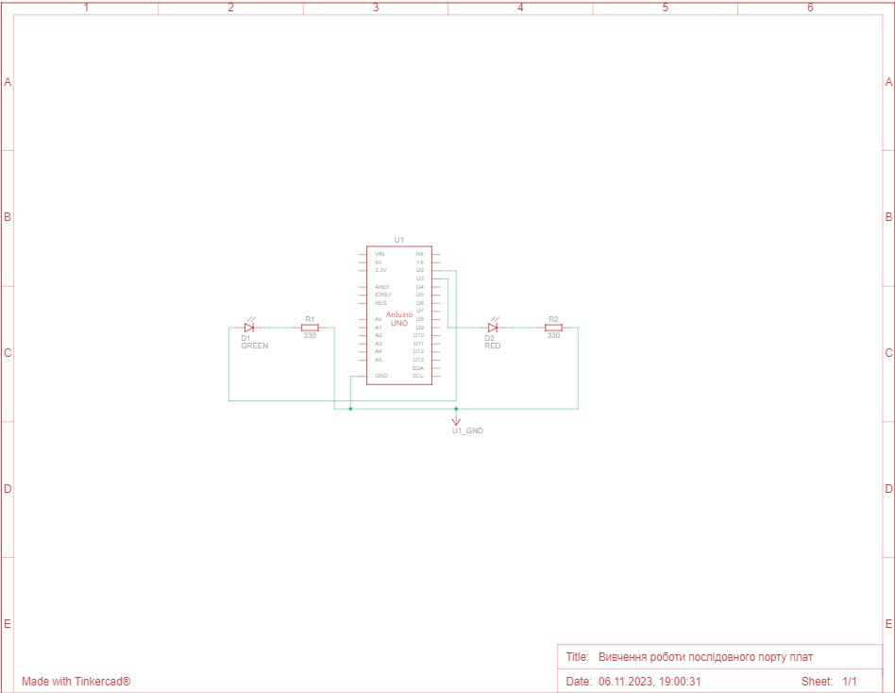

Рис. 1. Схема

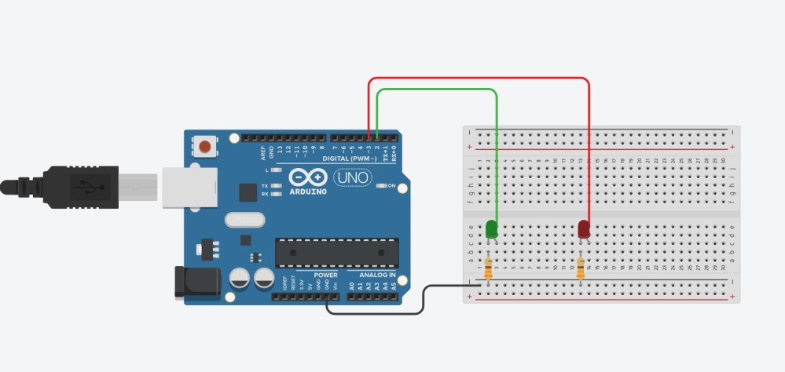

Рис. 2. Макет

1. Завантажив програму в мікроконтролер Arduino

int ledPin1 = 2; // Оголошення змінної для піна, де підключений зелений світлодіод

int ledPin2 = 3; // Оголошення змінної для піна, де підключений червоний світлодіод

char incomingByte; // Оголошення змінної для зберігання отриманого символу

void setup()

{

pinMode(ledPin1, OUTPUT); // Встановлення піна для зеленого світлодіода як виводу

pinMode(ledPin2, OUTPUT); // Встановлення піна для червоного світлодіода як виводу

Serial.begin(9600); // Налаштування послідовного з'єднання через порт COM з швидкістю 9600 бод

}

void loop()

{

if (Serial.available() > 0) // Перевірка, чи є дані доступні для читання з послідовного з'єднання

{

incomingByte = Serial.read(); // Отримуємо символ з послідовного з'єднання Serial.print(incomingByte); // Виводимо отриманий символ в консоль

}

if (incomingByte == '1') // Якщо отримано символ '1', то виконується наступний блок коду

{

Serial.print("Good Connection: "); // Виводимо повідомлення про успішне з'єднання

incomingByte = 0; // Скидаємо значення incomingByte

}

else if (incomingByte == '2')// Якщо отримано символ '2', то виконується наступний блок коду

{

Serial.print("Komanda rozpiznana: ");// Виводимо повідомлення про розпізнання команди digitalWrite(ledPin1, HIGH); // Увімкнення зеленого світлодіода digitalWrite(ledPin2, LOW); // Вимикання червоного світлодіода

}

else if (incomingByte == '3') // Якщо отримано символ '2', то виконується наступний блок коду

{

Serial.print("Goodbye "); // Виводимо повідомлення про відключення digitalWrite(ledPin1, LOW); // Вимикання зеленого світлодіода digitalWrite(ledPin2, LOW); // Вимикання червоного світлодіода incomingByte = 5; // Присвоєння значення incomingByte для завершення режиму

}

else if (incomingByte == 0) // Якщо отримано нульовий символ, то виконується наступний блок коду

{

digitalWrite(ledPin1, HIGH); // Увімкнення зеленого світлодіода digitalWrite(ledPin2, HIGH); // Увімкнення червоного світлодіода delay(900); // Затримка на 900 мілісекунд digitalWrite(ledPin2, LOW); // Вимикання червоного світлодіода delay(900); // Затримка на 900 мілісекунд

}

}

Основні дії програми: • Вона чекає на дані, які надходять через серійний порт і зберігає їх в incomingByte.

* Якщо incomingByte дорівнює '1', вона виводить повідомлення "Good Connection" на консоль.

* Якщо incomingByte дорівнює '2', вона увімкнює зелений світлодіод та вимикає червоний.

* Якщо incomingByte дорівнює '3', вона виводить "Goodbye" на консоль, вимикає обидва світлодіода та змінює incomingByte на 5.

* Якщо incomingByte дорівнює 0, то вона увімкнути обидва світлодіода, чергуючи їх з вимиканням із затримкою 900 мілісекунд між цими діями.

**Висновок:** Ця лабораторна робота дозволила мені ознайомитися з роботою послідовного порту плат та вивчити основи взаємодії з комп'ютером через порт. Також, завдяки використанню світлодіодів та різних режимів їх роботи, я навчився створювати програми для керування обладнанням на платах